影片：嘰哩咕與女巫
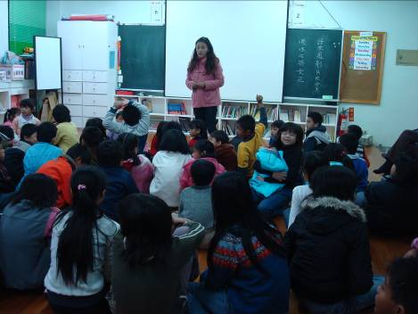
看影片前，大家先來猜一猜：嘰哩咕和女巫是什麼關係？
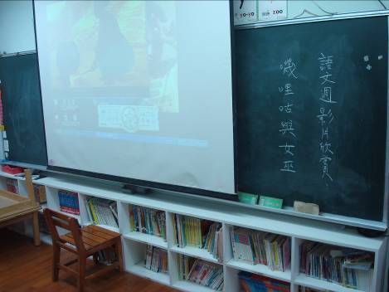
欣賞影片

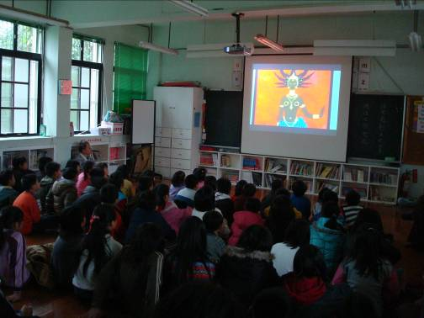
欣賞影片
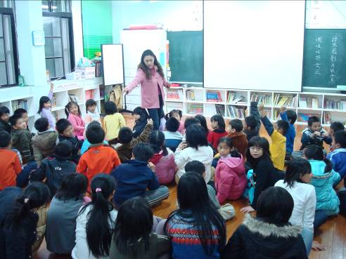
影片後進行問題與討論，答對的可以得到點數喔！

